**LAPORAN PRAKTIKUM 10**

**DASAR PEMROGRAMAN**



**Rangga Dwi Saputra**

**2341720248**

**Teknik Informatika**

**Kelas 1B**

**Jobsheet 10**

Array 2

1. **Percobaan 1: Deklarasi, Inisasi, dan Menampilkan Array 2 Dimensi**
   1. Buat file baru di vscode dengan nama Bioskop23.java dengan struktur dasar program java yang terdiri dari sungsi main().
   2. Deklarasikan variable bertipe String dengan kapasitas 4 dan kolom 2
   3. Inisialisasikan masing-masing elemen array dengan nama penonton
   4. Tampilkann nilai tersebut menggunakan printf %s
   5. Berikut kode program dan outputnya

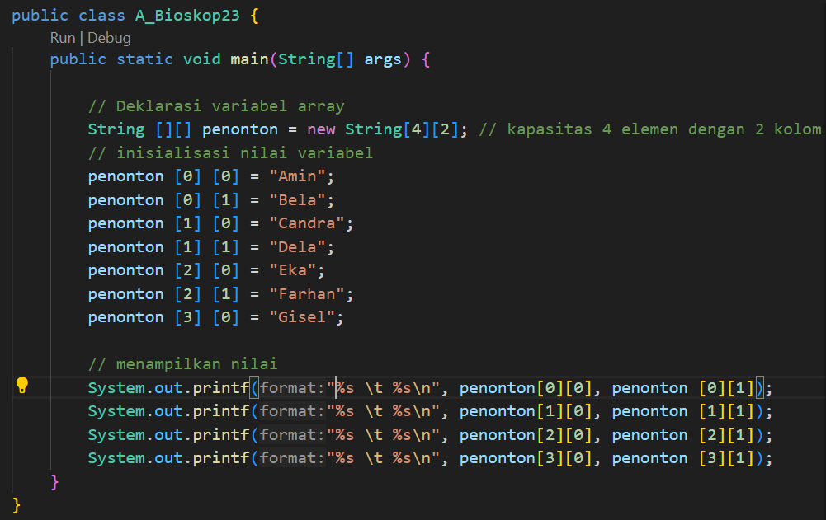

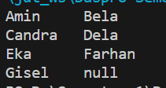

**Pertanyaan:**

1. Apakah pengisian elemen array harus dilakukan secara berurutan mulai dari indeks ke-0? Jelaskan!

*Jawab*: urutan pengisian elemen akan berpengaruh pada mana dulu yang akan ditampilkan, kita bebas mengisi elemen array dari indeks manapun dengan hasil program akan dijalankan mulai dari baris yang paling atas meskipun tidak berurutan.

1. Mengapa terdapat null pada daftar nama penonton?

*Jawab*: dalam deklarasi kita menentukan akan ada nilai pada 2 kolom setiap baris. Namun,dalam inisialisasi tidak dilakukan pengisian kolom terakhir. Maka program akan menampilkan “null” yang artinya tidak ada nilai.

1. Lengkapi daftar penonton pada langkah ke-4 dengan mengisi elemen indeks ke [3] [1]!

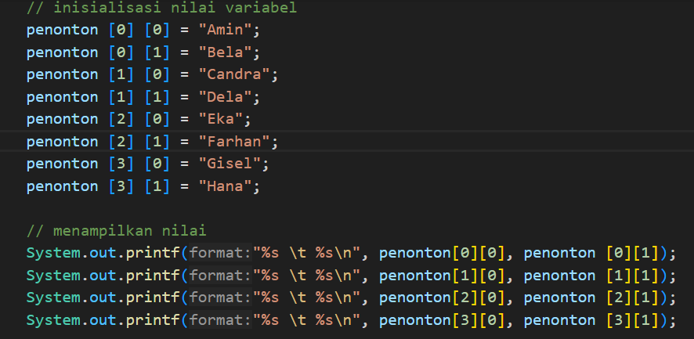 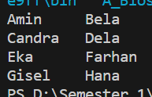

1. Tambahkan kode berikut:

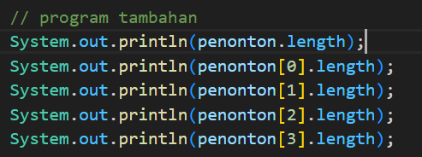

Jelaskan fungsi dari penonton.length dan penonton[0].length!

*Jawab*: fungsi tersebut digunakan untuk menunjukkan jumlah baris dalam array dua dimensi tersebut. Dalam kode penonton, array String dua dimensi memiliki 4 baris, sehingga penonton.length akan menunjukkan nilai 4.

Apakah penonton[0].length, penonton[1].length, penonton[2].length, dan penonton[3].length memiliki nilai yang sama? Mengapa?

*Jawab*: kode tersebut menunjukkan jumlah kolom dalam baris array ke-0, 1, 2, dan 3. Yang mana sudah di inisialisasikan kolom berjumlah 2.

1. Modifikasi kode program pada langkah 4 untuk menampilkan panjang setiap baris pada array menggunakan for loop!

Maka kode akan menjadi sebagaimana berikut dan memunculkan hasil sebagai berikut:

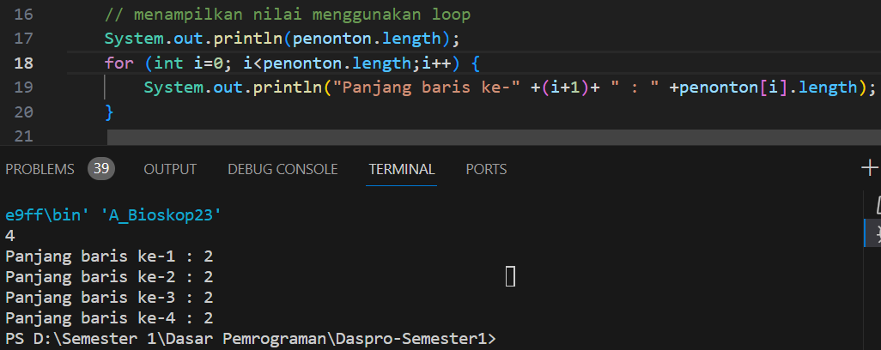

1. Modifikasi kode program pada langkah 5 untuk menampilkan panjang setiap baris pada array menggunakan foreach loop.

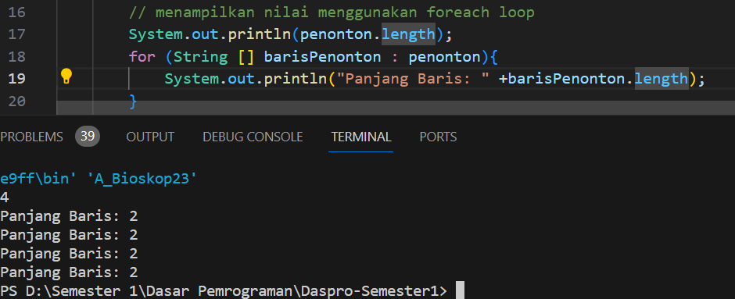

1. Apa kekurangan dan kelebihan foreach loop dibandingkan dengan for loop?

*Jawab*: **foreach** **loop** dapat mengakses setiap elemen dalam array tanpa harus mengkhawatirkan detail indeks dan kita bisa mengulangi setiap elemen dalam array secara lebih sederhana dan mudah dibaca. Namun, **foreach loop** tidak bisa menunjukkan urutan indeks elemen dalam array yang kita buat seperti pada **for loop**.

1. Berapa indeks baris maksimal untuk array penonton?

Sebagaimanayang sudah dideklarasikan di awal program baris berjumlah 4, maka kapasitas maksimalnya adalah 4 baris.

1. Berapa indeks kolom maksimal untuk array penonton?

Kapasitas maksimalnya adalah 2 kolom, karena sudah dideklarasikan dengan jumlah 2 kolom

1. Tambahkan kode program untuk menampilkan nama penonton pada baris ke-3 menggunakan for loop.

Maka kode akan menjadi sebagaimana berikut dan memunculkan hasil sebagai berikut:

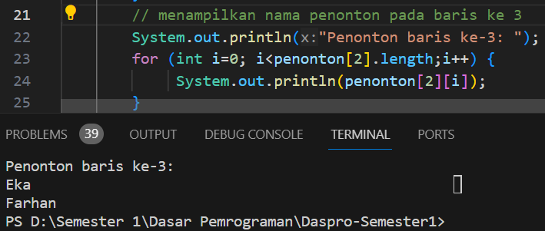

1. Modifikasi kode pada langkah 10 menjadi perulangan dengan for each loop

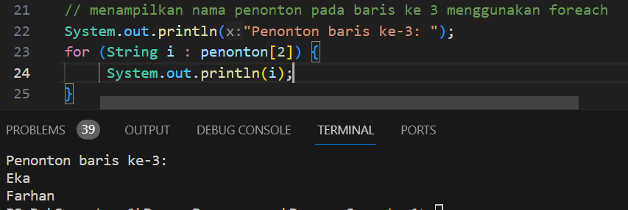

1. Modifikasi kembali kode program pada langkah 11 untuk menampilkan nama penonton untuk setiap baris

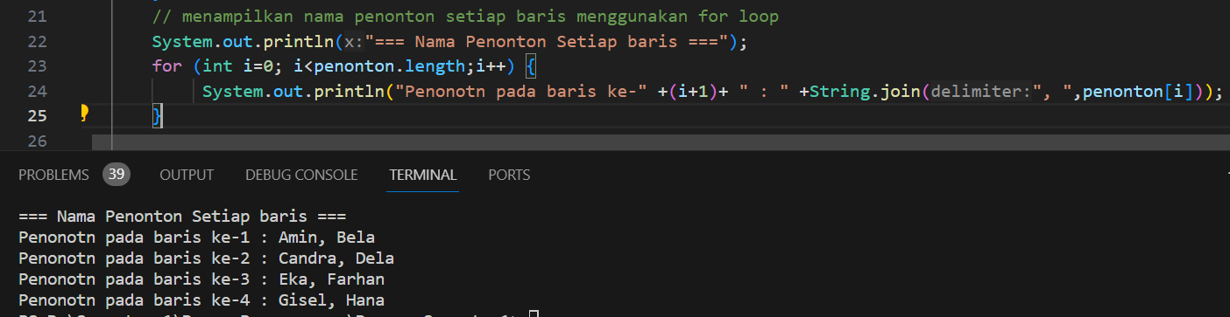

1. Apa fungsi dari String.join()?

Menggabungkan elemen-elemen dalam setiap array menjadi satu

1. Commit dan push ke github

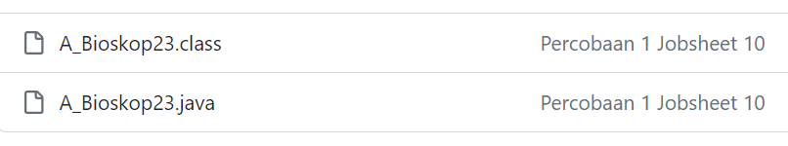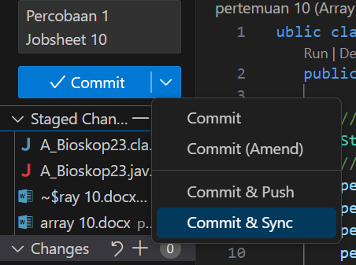

1. **Percobaan 2: Memanfaatkan Scanner dan Perulangan untuk Input dan Output pada Array 2 Dimensi**

Pada percobaan ini dilakukan pembuatan kode program untuk menyimpan data nama penonton bioskop mini dengan jumlah kursi 4 baris 2 kolom dengan memanfaatkan scanner

* 1. Buat file java baru di vscode dengan struktur dasar program java yang terdiri dari fungsi main().
  2. Tambahkan import library Scanner untuk menerima perintah inputan
  3. Deklarasi variable Scanner
  4. Deklarasikan variable nama dan next bertipe String, kolom dan baris bertipe Integer untuk menyimpan data masukan
  5. Buat array bertipe String dengan nama penonton dengan kapasitas 4 baris dan 2 kolom
  6. Gunakan fungsi perulangan while untuk mengisi elemen pada array
  7. Maka program dan output akan menjadi sebagai berikut :

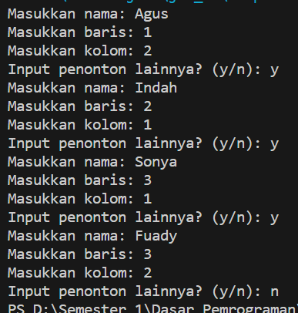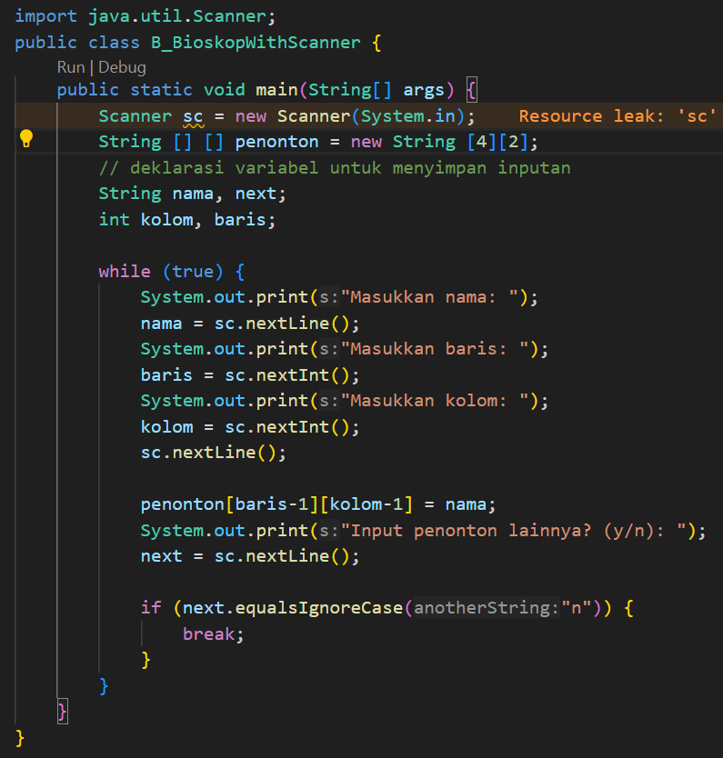

* 1. Push dan commit ke github

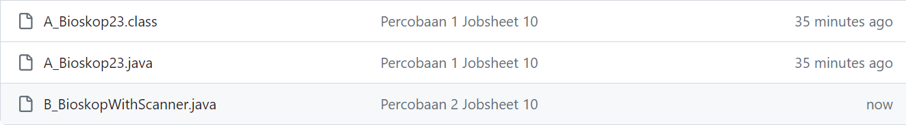

**Pertanyaan :**

1. Apakah pengisian elemen array dari scanner harus dilakukan secara berurutan mulai dari indeks ke-0? Jelaskan!

Jawab: Tidak harus, tapi output akan menghasilkan data nama sesuai dengan urutan baris dan kolomnya

1. Modifikasi kode program untuk memberikan opsi menu sebagai berikut:

* Menu 1: Input data penonton
* Menu 2: Tampilkan daftar penonton
* Menu 3: Exit

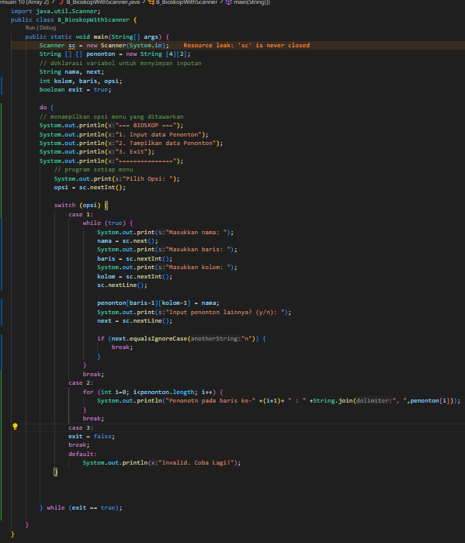

1. Modifikasi kode program untuk menghandle apabila nomor baris/kolom kursi tidak tersedia

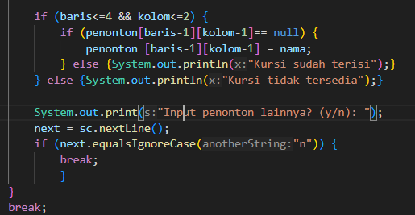

1. Pada menu 1, modifikasi kode program untuk memberikan warning apabila kursi yang dipilih sudah terisi oleh penonton lainnya lalu munculkan perintah untuk memasukkan baris dan kolom kembali

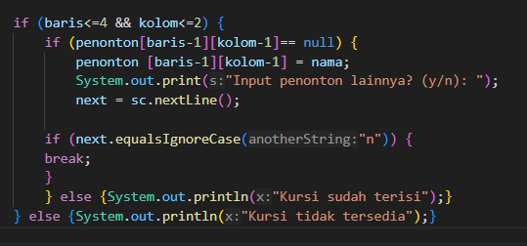 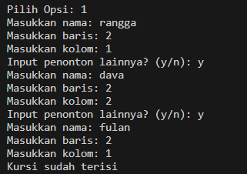

1. Pada menu 2, jika kursi kosong, ganti null dengan ***

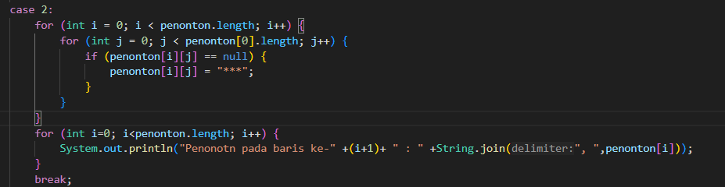

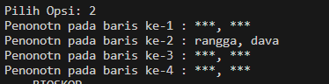

1. **Percobaan 3: Array 2 Dimensi dengan Length Baris Berbeda**
   1. Buat file java baru bernama Numbers23.java dengan struktur dasar program java yang terdiri dari fungsi main().
   2. Deklarasikan dan intanisasi array 2 dimensi dengan elemen bertipe int yang terdiri dari 3 baris . Baris pertama berkapasitas 5 elemen, baris kedua kapasitas 3 elemen, dan baris ketiga kapasitas 1 elemen.
   3. Berikut kode programnya;

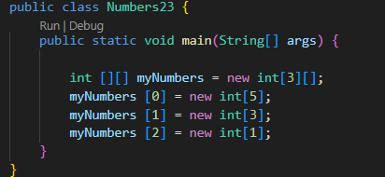

**Pertanyaan:**

1. Tambahkan kode program tambahan for loop

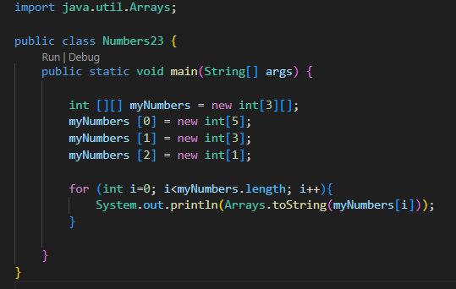

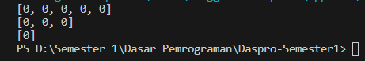

1. Apa fungsi dari Arrays.toString()?

Memunculkan nilai dari elemen-elemen setiap baris pada array 2 Dimensi secara otomatis

1. Apa nilai default untuk elemen pada array dengan tipe data int?

Pada java nilai default untuk elemen array dengan tiep data integer adalah 0 apabila tidak nilai tidakada isinya

1. Tambahkan kode program berikut

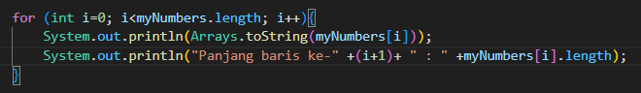

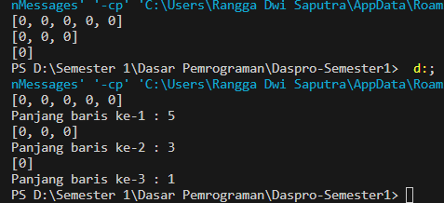

1. Array myNumbers memiliki length berbeda untuk setiap barisnya. Bagaimana cara agar length untuk setiap baris sama? Apakah panjang array dapat dimodifikasi?

Panjang length myNumbers ditentukan berdasarkan jumlah kolom yang di intaliasasi. Jumlah kolom dapat dimodifikasi diawal membuat sungsi array. Bisa disamakan atau berbeda.

**=====** **TUGAS KELOMPOK =====**

Implementasikan tugas pertemuan 10 mata kuliah Dasar Pemrograman pada project kelompok ke dalam kode program Java.

Nama Kelompok:

1. Ahmad Naufal Waskito Aji (2341720080)
2. Farhan Mawaludin (2341720258)
3. Rangga Dwi Saputra (2341720248)

**Fitur Menyimpan History Transaksi**

